**Открытый урок во 2 классе по русскому языку на тему: « Развитие речи. Сочинение «Праздник наших мам. Православный женский день»**

*Цель:* создание условий для организации учебной деятельности учащихся 2 класса через их включение в технологию проектной деятельности по теме: «Праздник наших мам. Православный женский день».

*Учебные задачи:*

1. Направленные на достижение *личностных результатов обучения:*

-развивать доброжелательность, уважение к родителям, отзывчивость.

-поддерживать и поощрять соблюдение заповеди: « Люби и почитай своих родителей и долго жив будешь на земле».

-создание на уроке условий, помогающих выразить свои эмоции и чувства.

2.Направленные на достижение *метапредметных результатов* обучения:

**Регулятивные УУД:**

-формировать умение ставить цель и учебные задачи, необходимые для достижения цели.

-отрабатывать умения планировать, координировать и оценивать свои действия.

**Познавательные УУД:**

-развивать умение обобщать полученные знания, проводить анализ, синтез, сопоставление.

-развивать умение выделять главное, характерное по теме.

-формировать основы составления текста – описания, текста – рассуждения.

**Коммуникативные УУД:**

-развивать умение работать в подготовленной среде, учить правильно осуществлять выбор нужной информации.

-формировать умение грамотного построения речевых высказываний.

-формировать умение работать в парах, в группе.

-развивать навыки сотрудничества с учителем и сверстниками.

3.Направленные на достижение *предметных результатов* обучения:

-анализировать результаты наблюдений, сравнения, подбора нужных слов в тексте.

-развивать навыки связной речи, умение выстроить текст по плану.

-учить различать разные тексты.

-формировать умение использовать информацию для составления собственного высказывания.

**Ход урока:**

1).Проверка готовности учащихся к уроку.

2).Организационный момент.

- Эмоциональный настрой на урок.

Кому посвящён урок , вы поймёте, вспомнив стихотворение Э. Успенского « Если б был бы я девчонкой».

3).Актуализация знаний.

Всем хочется слышать от мамы: «Молодчина! Умница!»?

-Так о чём и о ком будет наш урок?

Принятие ***темы*** урока (о маме).

4).Целеполагание. Мы поставим такие ***цели***:

-уметь (ценить и благодарить родителей)

-составлять (предложения, связный текст)

-учиться подбирать (нужные красивые слова)

-стараться (писать грамотно, без ошибок, чисто, аккуратно).

5).Изучение нового материала.

а) Наше сочинение состоит из 2 частей

1. Какая наша мама? ( Это какой текст?)  **Описание**

2. Почему я люблю свою маму? **Рассуждение**

б) Вспомним нашу самую главную маму (Богородица, молитва)



в) Игра «Узнай свою маму» (Кто узнал, поднять руку)

**Вот наши мамы:**

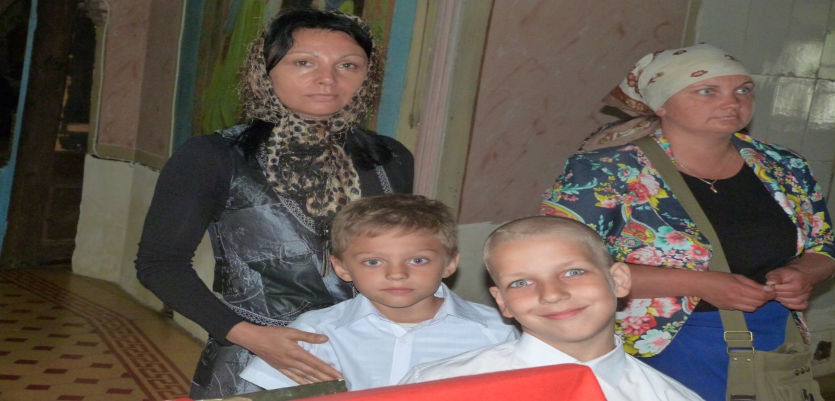 ( Звучит песня Анны Герман «Колыбельная»)

г) рассмотрите нарисованный вами мамин портрет.

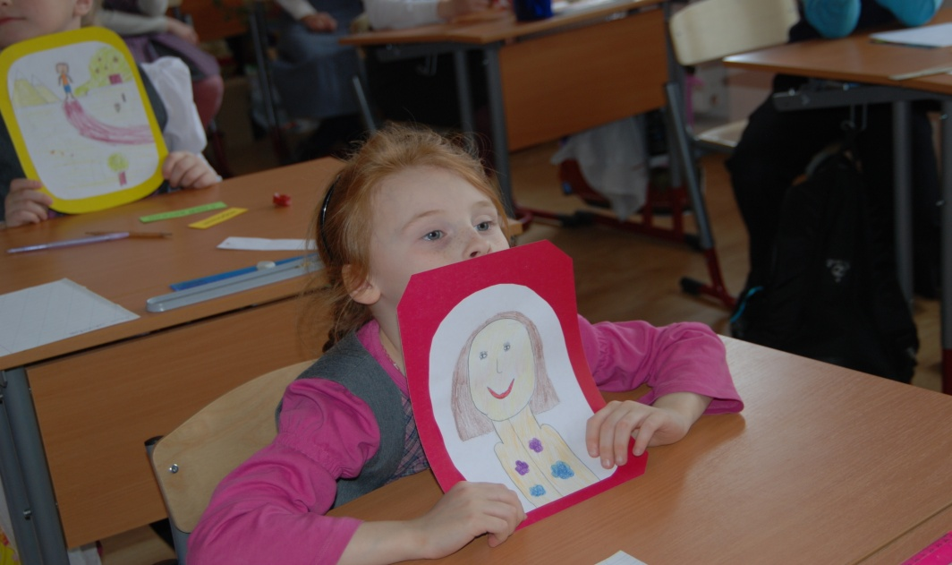

д) Подбор нужных слов

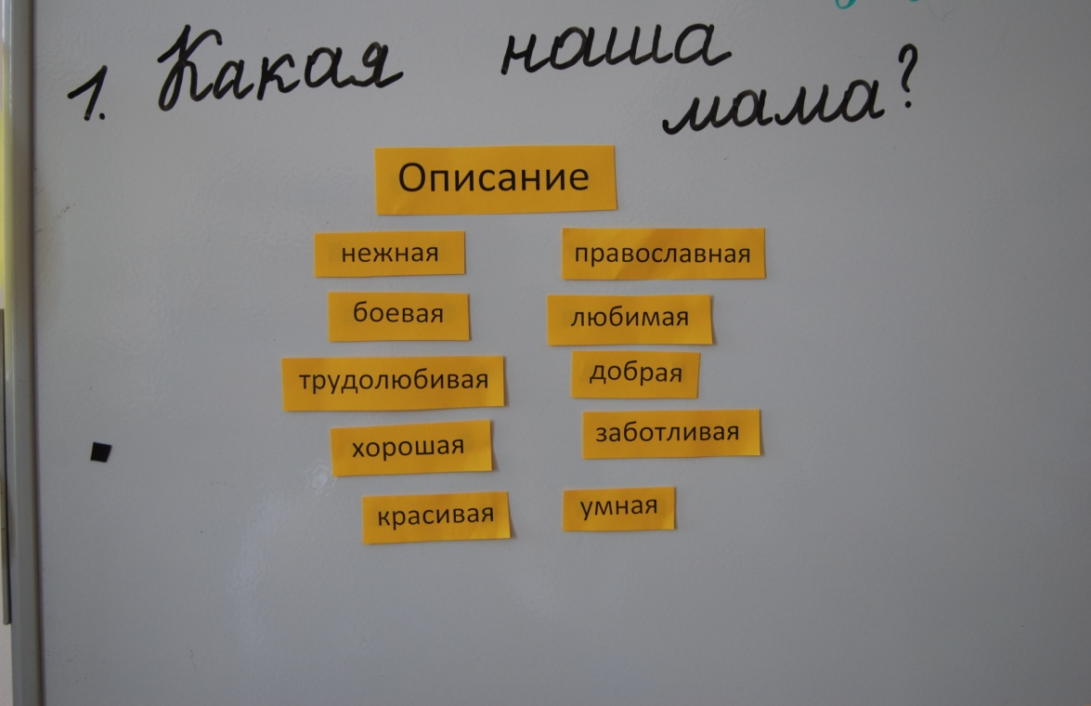

. 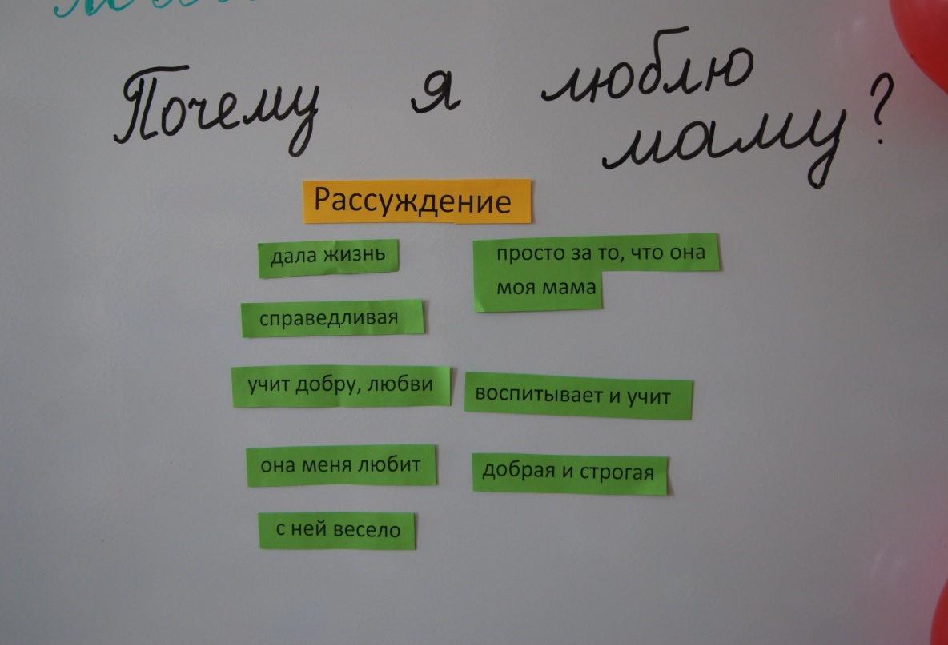

6).Самостоятельное написание сочинения.

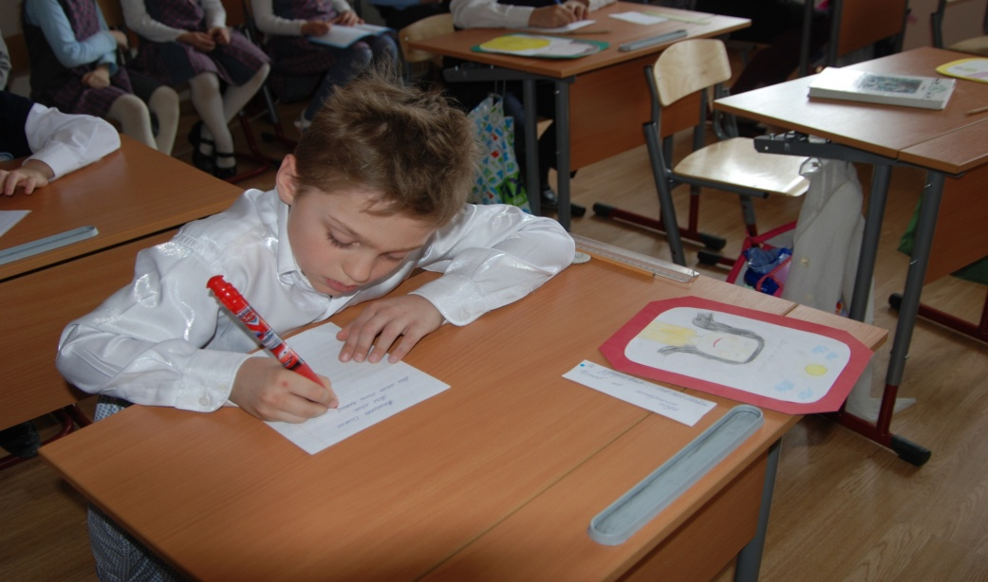

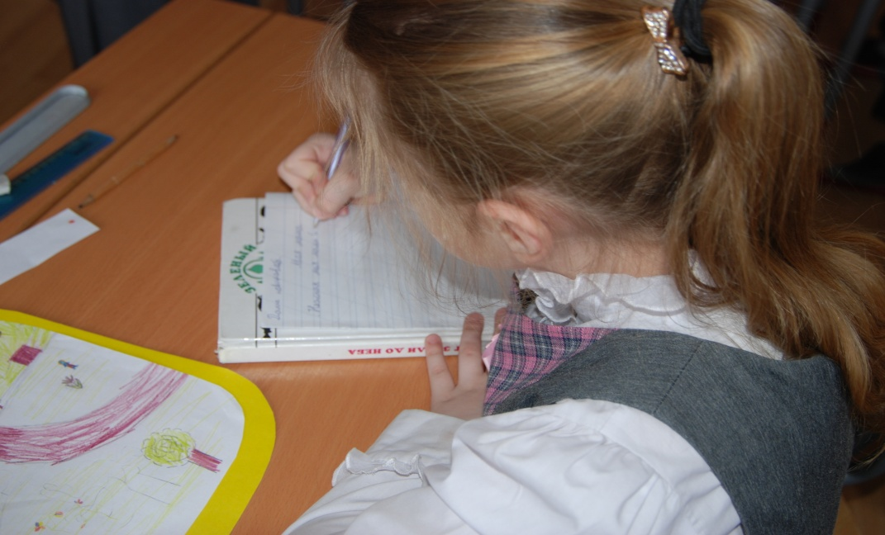

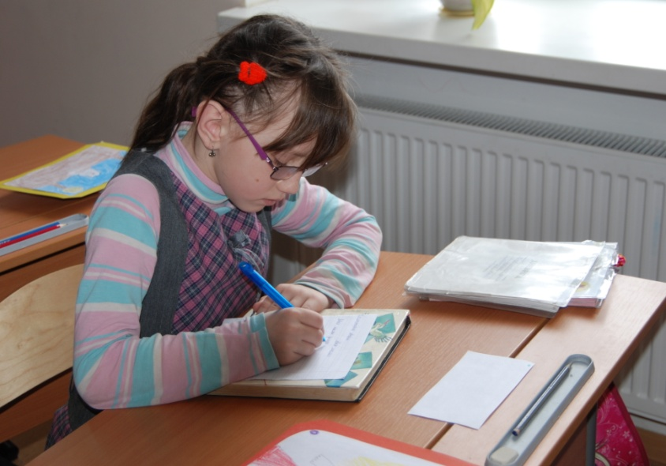

7).Работа в сменных парах

. Стихи – поздравления с православным женским днём

День святых жён-мироносиц -

Православный женский день.

Пусть сбываются мечты

Наших жён и матерей .

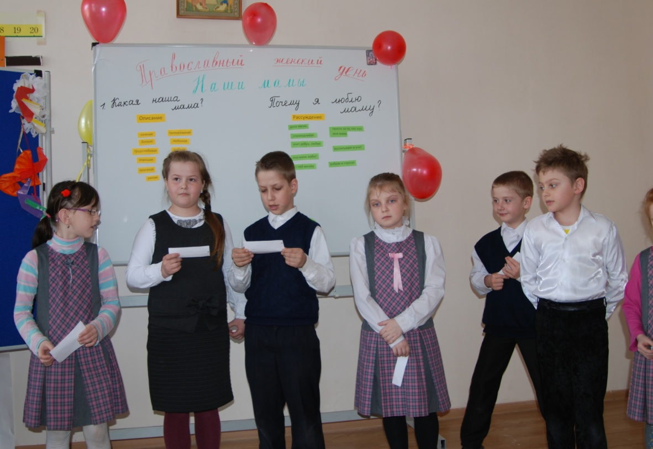

8). Подведение итогов урока. Выборочное прочтение сочинений.

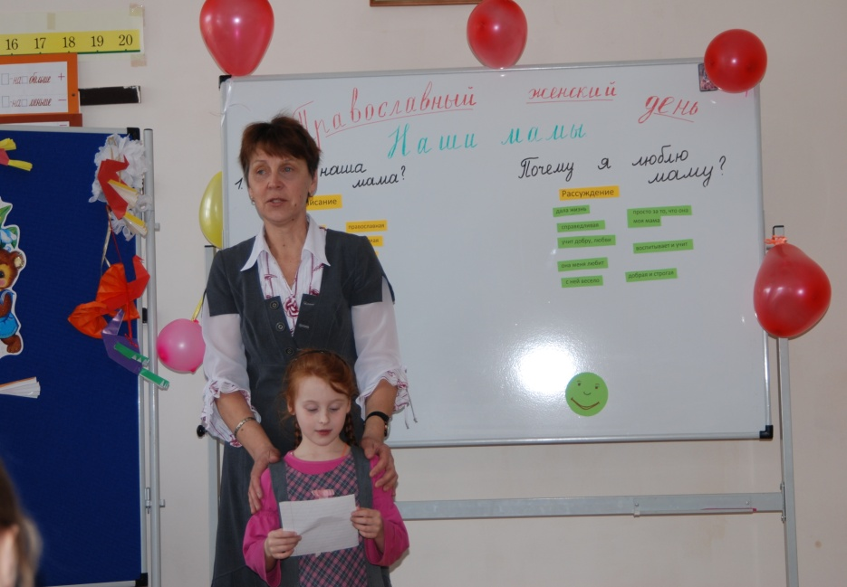

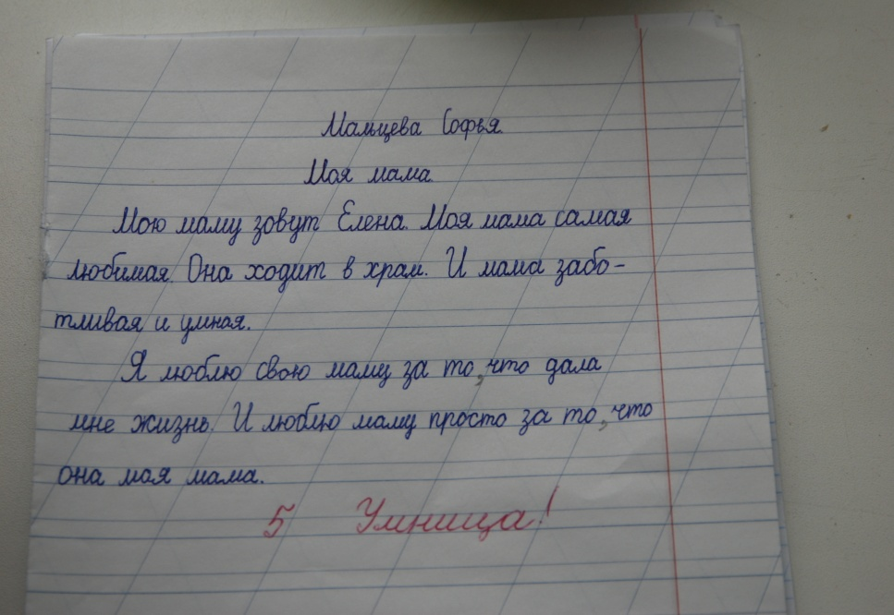

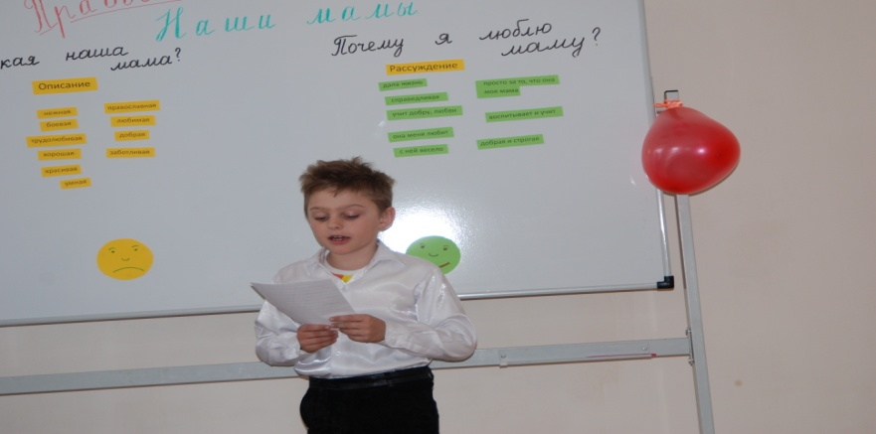

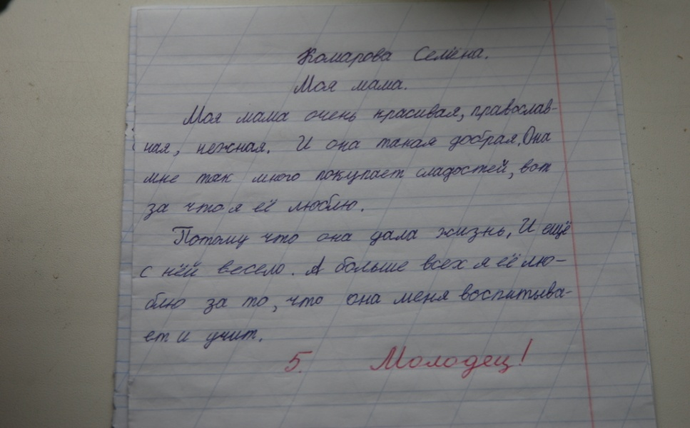

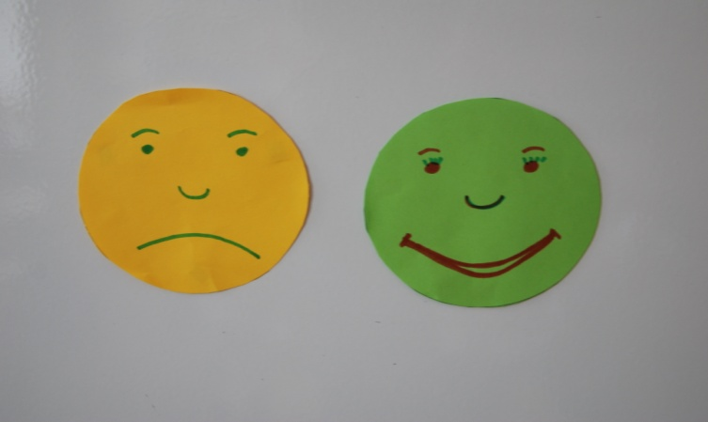

9).Рефлексия. У кого было радостное настроение, когда писали о маме? У кого нет?

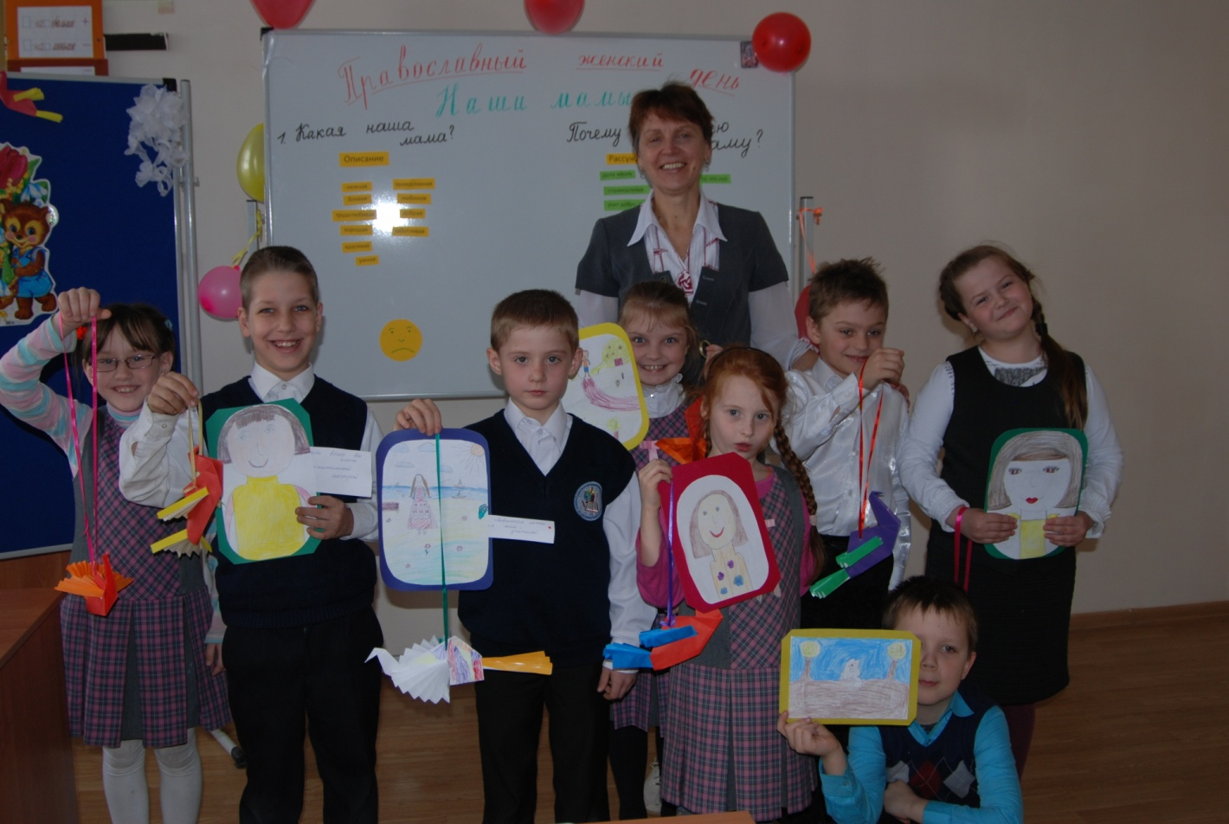

Подарки к Православному женскому дню своим мамам.

.

**Технологическая карта урока.**

|  |  |  |  |  |
| --- | --- | --- | --- | --- |
| № | Этап  урока | Деятельность  учителя | Деятельность  ученика | Формируемые  УУД |
| 1 | Органи  зацион  но-мо  тиваци  онный | Учитель даёт эмоциональный настрой на урок. Кому мы посвятим этот урок, узнаете, вспомнив стихотворение Э. Успенского «Если был бы я девчонкой». | 1.Эмоционально настраиваются на урок. 2.Контролируют готовность к уроку. 3.Вспоминают стих-е Э.Успенского, выразительно его прочитывают по группам. | Позитивный настрой на урок. **Коммуникативные УУД.** Планирование учебного сотрудничества. |
| 2. | Актуа лиза ция зна ний. Приня тие темы урока. | -Создаёт проблемную ситуацию: «Вам хочется слышать от мамы: «Молодчина! Умница!» - Побуждает уч-ся к принятию темы урока: «О ком будет наш урок?» (О маме). | 1.Принимают проблемную ситуацию. 2.Выходят на тему урока. | **Познавательные УУД.** Развитие умениясравнивать и обобщать знания. **Коммуникативные УУД.** Развитие умения связно выражать свои мысли. |
| 3 | Целе полагание | -Побуждает уч-ся к принятию целей и задач урока. – Слушает высказывания детей, обобщает | 1. Выходят на цели урока. Мы ставим такие цели: *- уметь* (ценить и благодарить родителей) *- составлять* (предло - жения, связный текст), *учиться* (подбирать нужные слова), -*стараться* (писать грамотно, без ошибок, чисто, аккуратно). | **Регулятивные УУД.** Формировать умение принимать и сохранять цель. **Познавательные УУД.** Развитиеумения проводить сопоставление, обобщение, анализ. **Личностные УУД**. Учить делать выводы. |
| 4 | Изуче ние нового материала. | -Предлагает составлять сочинение из 2-х частей: 1. Какая наша мама? Текст-**описание.** 2.Почему я люблю маму? Текст-**рассуждение**.  - Вспомните, кто наша самая главная мама? (Богородица)  -Предлагает поиграть в игру «Узнай свою маму».  -Помогает подобрать нужные слова к сочинению. | 1.Вспоминают, что такое текст-описание и текст-рассуждение.  2.По видеозаписям узнают, где их мама.  3.Показывают нарисованный ими мамин портрет.  4.Подбирают слова к сочинению.  ***Какая мама? (***хорошая, красивая, заботливая, православная, трудолюбивая, справедливая,  умная, нежная, любимая, добрая и строгая,  боевая, добрая) ***Почему я люблю свою маму? (*** мама воспитывает и учит, дала жизнь, она меня любит, учит добру и  любви, с ней весело, с ней тепло, просто за то, что она наша мама.) | **Познавательные УУД**. Развитие умения работы с источниками учебной информации.  **Регулятивные УУД.** Формировать умения планировать свою деятельность. **Коммуникативные УУД.** Формировать умение грамотного построения речевых высказываний. **Личностные УУД.** Развивать эмоционально-нравственную отзывчивость. |
| 5 | Самос тояте льная работа | -Создаёт условия для самостоятельного написания сочинения. | 1.Пишут сочинение. | Формировать умение использовать полученную информацию. |
| 6 | Работа в смен ных па  рах | -Организует работу в парах по прочтению поздравительных стихов. | 1.Организуются в пары и читают стихи-поздравления к Православному женскому дню. | **Регулятивные УУД**  Формировать умение оценивать свою деятельность. |
| 7 | Реф  лексия | -Организует рефлексию и самооценку. | 1.Оценивают свою работу. | **Регулятивные УУД.** |